福建省莆田一中2015届高三上学期期中试数学文试卷
一、选择题：本大题共12小题，每小题5分，共60分。在每小题给出的四个选项中，只有一项是符合题意要求的。
1．已知向量，，则与( )
A．垂直 B．不垂直也不平行 C．平行且同向 D．平行且反向
2．设集合，则集合( )
A．(—2，4) B．(—1，2) C． D．
3. 已知函数若直线与函数的图象有两个不同的交点，则实数的取值范围是( )
A. $m∈R$ B. $m>1$ C. $m>0$ D. $0<m<1$
4.已知数列{$a_{n}$}的前n项和为$s_{n}$，且,$s_{n}=2a_{n}−2$ 则$a_{2}$等于 （ ）
A． 4 B．2 C．1 D． $−2$
5.在△ABC中,$a,b,c$分别是$∠A,∠B,∠C$的对边,若,则△$\text{ABC}$是（ ）
A、锐角三角形 B、直角三角形 C、钝角三角形 D、锐角三角形或钝角三角形
6．已知l，m为不同的直线，α，β为不同的平面，如果l⊂α，且m⊂β，那么下列命题中不正确的是（ ）
A． “l⊥β”是“α⊥β”的充分不必要条件
B． “l⊥m”是“l⊥β”的必要不充分条件
C． “m∥α”是“l∥m”的充要条件
D． “l⊥m”是“α⊥β”的既不充分也不必要条件
7. 各项都是正数的等比数列的公比，且成等差
数列，则的值为（ ）
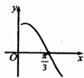
A． B． C． D．或
8.如图为函数y＝sin(2x＋)的图象，则的值可以为（ ）
A.$\frac{π}{3}$或$\frac{4π}{3}$ B. $\frac{π}{3}$ C. $\frac{4π}{3}$ D. $\frac{2π}{3}$

9．如图所示，在正方体ABCD－A₁B₁C₁D₁中，P为BD₁的中点，则△PAC在该正方体各个面上的射影可能是( B )
A.①② B. ①④ C .②③ D.③④

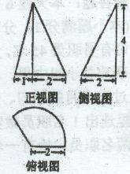
第9题图 第10题图

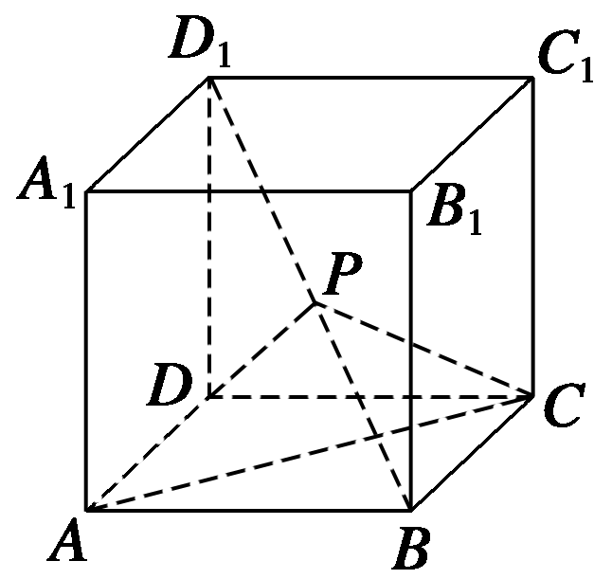
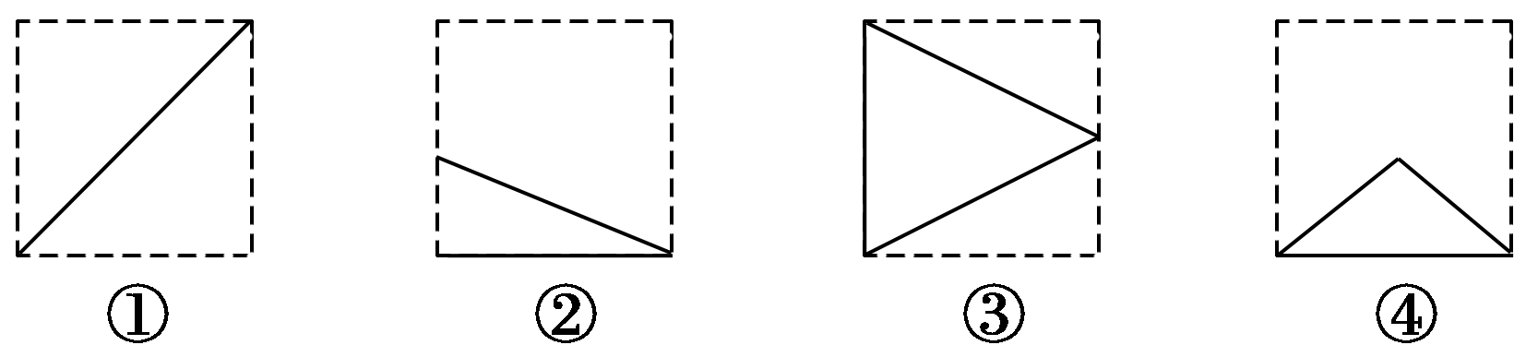

10．某几何体的三视图如图所示，其中俯视图为扇形，则该几何体的体积为( )
A． B． C． D．
11、已知,满足约束条件,若的最小值为,则( ) A． B．2 C． D．
12．已知$y=f(x)$是奇函数，且满足$f(x+2)+2f(−x)=0$，当$x∈(0,2)$时，$f(x)=\text{ln}x−\text{ax}$，当$x∈(−4,−2)$时，$f(x)$的最大值为$−\frac{1}{4}$，则$a=$( )
A．$\frac{1}{4}$ B．$\frac{1}{3}$ C．$\frac{1}{2}$ D．1
二、填空题：本题共4小题，每小题4分，共16分。
13．如果$\frac{2}{1−i}=1+\text{mi}$（$m∈R$，$i$表示虚数单位），那么$m=$
14.若a＞0，b＞0，且函数f(x)＝4x³－ax²－2bx＋2在x＝1处有极值，则ab的最大值为________．
15.数列{a_{n}}满足a₁＋3a₂＋3²a₃＋…＋3^{n-1}a_{n}＝，则数列{a_{n}}的通项公式为________．
16．$Δ\text{ABC}$中，$∠A={\text{60}}^{0}$，点$M$为边$\text{AC}$的中点，$\text{BM}=2\sqrt{3}$，则$\text{AB}+\text{AC}$的最大值为________

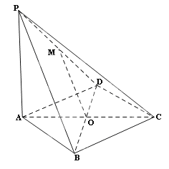
三．解答题：本大题共6小题,共74分,解答应写出文字说明、证明过程或演算过程
17．（本小题满分12分）如图，在四棱锥中，平面，底面是菱形，点O是对角线$\text{AC}$与$\text{BD}$的交点,$M$是$\text{PD}$的中点.
（1）求证：平面; （2）平面$\text{PBD}$平面$\text{PAC}$

18. （本小题满分12分）
已知等差数列满足：，.的前n项和为.
（Ⅰ）求 及；
（Ⅱ）若 ,（），求数列的前项和.

19. （本小题满分12分）
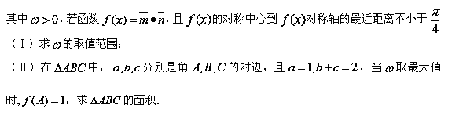

20．（本小题满分12分）
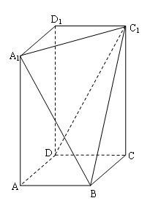
已知长方体，其中，过三点的的平面截去长方体的一个角后.得到如图所示的，且这个几何体的体积为.
（1）求几何体的表面积；
（2）在线段上是否存在点，使直线与垂直，
如果存在，求线段的长，如果不存在，请说明理由.

21.（本小题满分12分）
某厂家举行大型的促销活动,经测算某产品当促销费用为万元时,销售量万件满足$P=3−\frac{2}{x+1}$(其中,为正常数). 现假定生产量与销售量相等,已知生产该产品万件还需投入成本万元(不含促销费用),产品的销售价格定为万元/万件.
⑴ 将该产品的利润$y$万元表示为促销费用$x$万元的函数;
⑵促销费用投入多少万元时,厂家的利润最大.

22. （本小题满分14分）
已知函数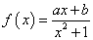（其中常数），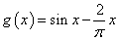 ( 是圆周率) .
（I）当时，若函数是奇函数，求的极值点；
（II）当时，求函数的单调递增区间；
（III）当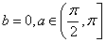时，求函数在上的最小值，并探索：是否存在满足条件的实数，使得对任意的，恒成立。

莆田一中2014-2015学年度学上学期期中考试试卷
参考答案

一、ACDDC CCBBC AD
二、1,9，a_{n}＝,
三、17.解:（1）$∵$在$Δ\text{PBD}$中，$O$、$M$分别是$\text{BD}$、
$\text{PD}$的中点,
$∴\text{OM}$是$Δ\text{PBD}$的中位线，$∴\text{OM}\text{//}\text{PB}$，
面，面
面……6分
（2）底面是菱形，，
面，面，
面，面，，
面 面，
面面……12分
18. 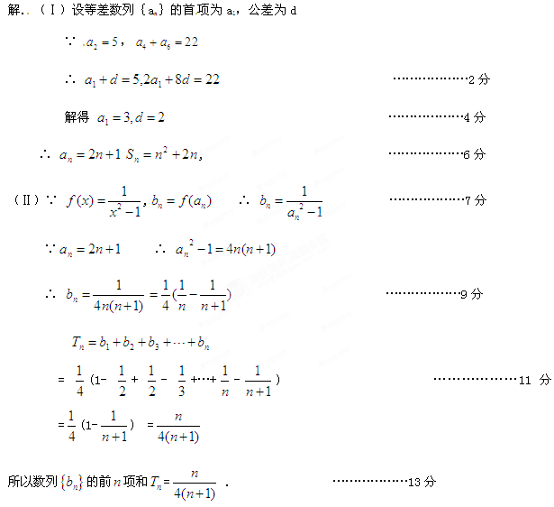
19.解：（I）$=\vec{m}⋅\vec{n}$
……3分
，函数的周期，由题意知，即，
又，．故的取值范围是 ……5分
（Ⅱ）由（I）知的最大值为1，．，
．而，，． ……9分
由余弦定理可知：，，又
联立解得： ……12分
20．解：（1）
.------------------------------------------------------3分
$A_{1}B=C_{1}B=2\sqrt{5} ,A_{1}C_{1}=2\sqrt{2}$，设$A_{1}C_{1}$的中点H，
所以$\text{BH}=3\sqrt{2} ∴S_{{ΔA}_{1}C_{1}B}=6$---------------------------5分
$∴$表面积$S=3×8+4+2+6=\text{36}$----------------------6分
A₁
D
D₁
C₁
A
C
P
Q
B
（2）在平面中作交于，过作交于点，则.----------------------------------------7分
因为，而，
又，$∴C_{1}D⊥\text{平面}A_{1}{\text{PQCD}}_{1}$且.…………………9分
∽.
为直角梯形，且高.……12分
21.解:(1)由题意知,该产品售价为$2×(\frac{\text{10}+2P}{P})$万元,
$y=2×(\frac{\text{10}+2P}{P})×P−\text{10}−2P−x$,
代入化简得 ,()
(2)$y=\text{17}−(\frac{4}{x+1}+x+1)≤\text{17}−2\sqrt{\frac{4}{x+1}×(x+1)}=\text{13}$
当且仅当$\frac{4}{x+1}=x+1,即x=1$时,上式取等号
当时, 促销费用投入1万元时,厂家的利润最大;
当时,,故$y=\text{17}−(\frac{4}{x+1}+x+1)$在上单调递增,所以在x=a时,函数有最大值.促销费用投入a万元时,厂家的利润最大
综上述,当时, 促销费用投入1万元时,厂家的利润最大;
当时,促销费用投入a万元时,厂家的利润最大
22.解：（Ⅰ）函数是奇函数，对，成立，
得(利用奇函数,得也给1分)…1分
得
从得 经检验是函数的极值点.
（II）因为 ，由得，
- 当a＞0时，方程的判别式△=，其两根为 ，则单调递增区间为
- 当a＜0时，单调递增区间为和；
（III）因为，当时，令得，当x变化时，与g(x)的变化情况如下表：
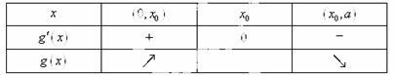
所以函数g(x)在[0，a]上的最小值为g(0)与g(a)的较小者，因为g(0)=0， ，所以h(a)=g(a)=,因为函数是奇函数，且，所以
x＞0时，，当x=1时取得最大值，x=0时，f(0)=0，
x＜0时，，所以函数f(x)的最小值为，要使对任意x∈R，f(x) ＞h(a)恒成立，则h(a) ＜，所以，即不等式在上有解，因为a=π符合上述不等式，所以存在满足条件的实数，使得对任意的，恒成立.

莆田一中2014-2015学年度上学期期中考试
高三 数学（文科） 第一轮复习
一、选择题（每小题5分，共60分）
1 | 2 | 3 | 4 | 5 | 6 | 7 | 8 | 9 | 10 | 11 | 12
二、填空题（每小题4分，共16分）
13、 14、
15、 16、
三、解答题（74分）
17、（本题满分12分）
解：

18、（本题满分12分）
解：

19、（本题满分12分）
解：

座位号

20、（本题满分12分）
解：
21、（本题满分12分）
解：

22、（本题满分14分）
解：

